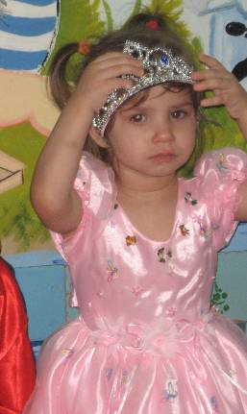

Ох, уж эти глазёнки!

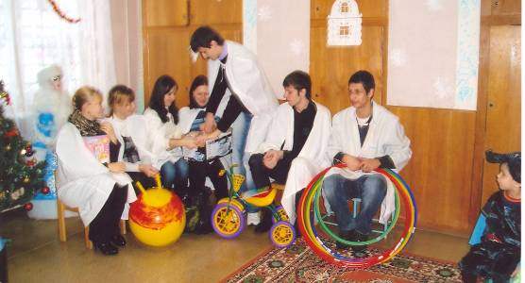

Снова в гостях

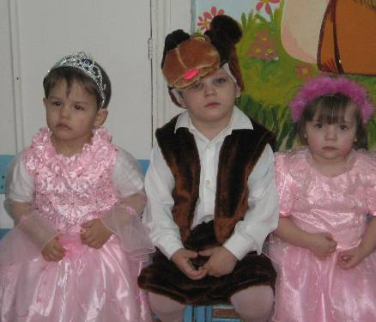

Нарядились!

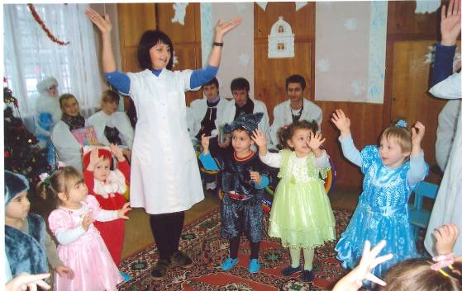

Играем вместе
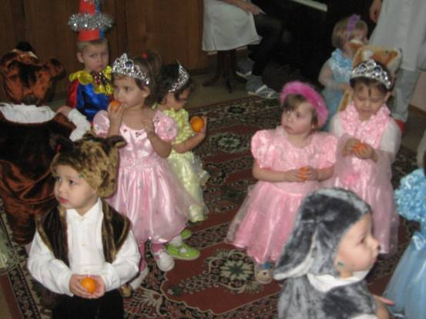

С праздником!

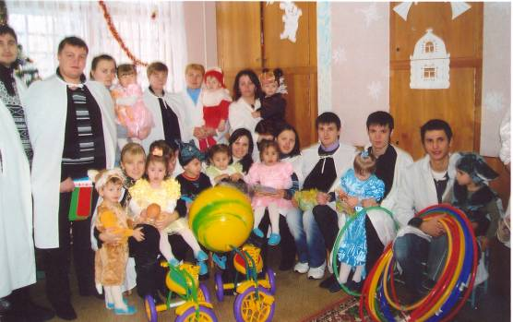

Фото на память

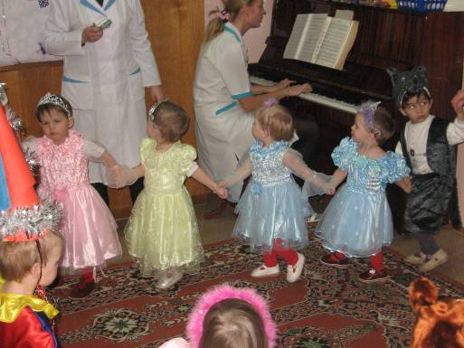

Хоровод у ёлки
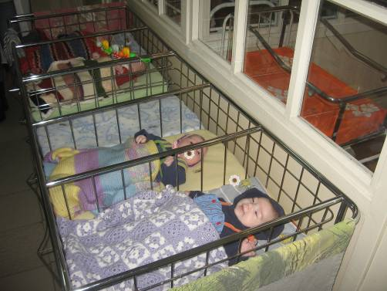
Малыши

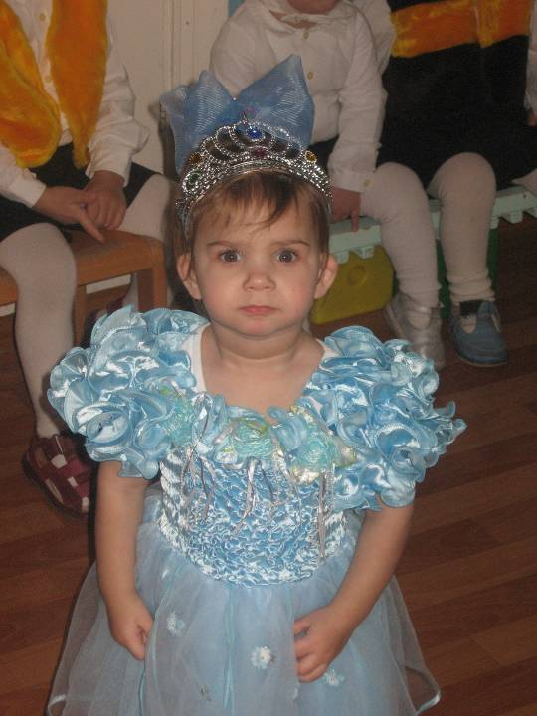

Ведущий:
Дети! Новость есть у нас!
Расскажу о ней сейчас.
Спят в снегу дубы, березы,
Вьюга стежки замела,
А от Дедушки Мороза
Телеграмма к нам пришла:
"Очень рад я буду детям,
Приезжайте, в добрый час!"
Ребята:
- Ведь машины нет у нас!
- Что же делать? Как нам быть?
Хоть бы сани раздобыть!
Ведущий:
- Посмотрите - вот и сани!
Дед Мороз прислал их к нам.
С ветерком помчаться сами
Эти сани по снегам!
Мы уже в лесной глуши:
Тихо-тихо, ни души...
Вот с прозрачною стеной
Дом Мороза ледяной!
Снегурочка:
Я развесила игрушки
И орехи, и хлопушки,
Огоньки сама зажгла -
Стала елка весела!
Скоро гости постучатся:
Белки из лесу примчатся
И веселые зверята -
Медвежата и зайчата.
Здесь повешу балеринку,
А сюда - смешную свинку.
Все! Игрушек больше нет.
Ну куда пропал мой дед?
(Доносится песня Деда Мороза)
Кто в лесу зимой поет?
Дед Мороз домой идет!
Я за елкой притаюсь,
Не найдет меня дедусь.
Дед Мороз:
В доме чисто, аккуратно,
Кто трудился, - непонятно!
Кто так елку нарядил,
Мне, Морозу, угодил?
Снегурочка:
Ку-ку! Это я!
Дед Мороз:
А-а, Снегурочка моя!
Молодец! Спасибо, внучка!
Знаю - ты не белоручка:
Дом в порядок привела,
Даже елочку зажгла!
Елка - прямо загляденье,
Хороша на удивленье!
Сколько яблок и сластей,
И орехов для гостей!
Снегурочка:
Дед, а кто-нибудь придет
Встретить с нами Новый год?
Дед Мороз:
Пригласил я медвежат,
Шустрых белок и зайчат,
А еще - не угадаешь! -
Пригласил я к нам... ребят!
Снегурочка:
Как я рада! А Снежинки?
Дед Мороз:
И снежинки прилетят!
"Чу!" Звонят... Пойду скорей,
Гости мерзнут у дверей!
Кто вы, милые зверята?
Зайцы:
Мы проворные зайчата!
Дед Мороз:
Внучка! В дом гостей веди,
Возле елки усади!
Снегурочка:
Заходите, гости, в дом,
Вас давно на елку ждем.
Зайцы:
- Вот так елочка - краса!
- Разбегаются глаза!
Дед Мороз:
Слышишь? К нам звонят опять!
Побегу гостей встречать!
Кто вы, славные зверята?
Медвежата:
Мы - лесные медвежата!
Дед Мороз:
Внучка! В дом гостей веди,
Возле елки усади!
Снегурочка:
Заходите, гости, в дом,
Вас давно на елку ждем.
Медвежата:
- Вот так елочка - краса!
- Разбегаются глаза!
Дед Мороз:
Что-то долго нет ребят
И Снежинки не летят,
И Петрушки не явились...
Неужели заблудились?
(На выступление выбегают зайчата
Скачут и кружатся в парах под песню)
Вышли зайки погулять,
Свои лапки поразмять.
Прыг - скок, прыг да скок,
Свои лапки поразмять.
Ой-ой-ой, какой мороз,
Отморозить можно нос!
Прыг - скок, прыг да скок,
Отморозить можно нос!
(Трут носики себе и своему напарнику:-)
Зайки грустные сидят -
Уши мерзнут у зайчат.
Прыг - скок, прыг да скок,
Уши мерзнут у зайчат.
(Трут попеременно ушки)
Стали зайки танцевать,
Свои лапки согревать,
Прыг - скок, прыг да скок,
Возле елочки плясать.
(В конце танца появляется Лиса.
Зайцы со страху падают на пол.)
Лиса одному из зайцев:
Не храбрец ты, а трусишка!
Задавака, хвастунишка!
Дед Мороз:
Ты зайчат не обижай!
Не пугай! Не угрожай!
И за все из огорченья
Попроси у них прощенья!
Лиса:
Я прошу вас не сердиться,
Будем лучше веселиться.
(Лиса и зайчата танцуют польку:
Лиса хватает одного зайца за "лапы".
Заяц испугано скачет вместе с Лисой.
Остальные зайцы скачут сначала в кругу,
затем приседают все ниже и убегают.
Недовольная Лиса уходит.)
Снегурочка:
Дед, придумал бы игру -
Позабавить детвору!
Дед Мороз:
Игр не мало есть на свете
Поиграть хотите, дети?
(Проводит какую-нибудь новогоднюю игру с залом)
(После игры подходит к медвежатам)
Мишки, есть для вас игра:
Поразмяться вам пора,
На качелях покачаться!
(К детям, лукаво)
Если это им удастся!
(Медвежата приносят бревно и доску,
делают качели и начинают качаться, но все
время падают.)
Дед Мороз:
Мой посох волшебный,
Снегурка, бери:
Снежинок под елкою в круг собери.
Снегурочка:
Слетайтесь, Снежинки, скорей в хоровод!
Слетайтесь, подружки, - Снегурка зовет.
Снежинки (поют):
Тишина в лесу стоит,
Молодой снежок блестит.
Хорошо плясать гурьбой
В день морозный, голубой!
Припев:
Мы летим, летим, летим,
Над березкой, над сосной.
Словно льдинки, мы звеним
В тишине лесной.
Как пушинки мы легки,
Нас колышут ветерки,
Белой стайкой мы летим,
Лечь на землю мы хотим.
Дед Мороз:
Приглашаю всех гостей,
Дорогих моих друзей:
Станем все в хоровод,
Встретим пляской Новый год!
(Водят хоровод)
Дед Мороз:
Ребят веселил я
И сам позабавился!
Вам праздник, надеюсь,
Ребята понравился?
Ребята:
- Нам очень понравились танцы и песни!
- И звезды, что ярко на елке блестят!
Дед Мороз:
Перед тем, как распрощаться,
Должен, детки, вам признаться:
У меня сюрприз для вас!
Где - узнаете сейчас,
Обернитесь: раз - два - три! -
Каждый свой сюрприз бери!
(Дети оборачиваются и видят подарки)
Жаль, друзья: прощаться надо!
Всем домой уже пора.
Путь счастливый вам, ребята!
Снегурочка:
До свиданья, детвора!
Ведущий:
Поскорей садитесь в сани,
Торопиться надо вам!
С ветерком помчаться сами
Эти сани по снегам.
Дети:
До свиданья, Дед Мороз!
До свиданья, елка!
Мы веселый Новый год
Не забудем долго!

Сценарий Новогоднего представления для малышей
Действующие лица:
1-й скоморох.
2-й скоморох.
Ведущий.
Снеговик.
Волк.
Лиса.
Заяц.
Медведь.
Дед Мороз.
Снегурочка.
1-й скоморох.
Снова к нам пришел сегодня праздник елки и зимы.
Этот праздник новогодний с нетерпением ждали мы.
2-й скоморох.
Минувший год уходит, и время торопливое не ждет.
Листок последний сорван календарный,
На встречу нам шагает Новый год!
1-й скоморох.
Лесом частым, полем вьюжным зимний праздник к нам идет.
Так давайте скажем дружно:
Здравствуй, здравствуй, Новый год!
Крадучись, что-то высматривая, входит Снеговик. Увидев елку, изумленно застыл.
Снеговик (радостно).
Елочка! Моя елочка! Ой, здравствуйте, ребята! Долго я искал ее.
Следы ребят привели меня сюда. И зачем она им понадобилась? А нарядили-то как!
В зал входит ведущий:
Здравствуйте, дорогие наши гости! Я думал, что это Дедушка Мороз пришел на наш праздник, оказывается Снеговик пожаловал к нам в гости. Здравствуй, Снеговик!
Снеговик (недовольно).
И совсем я не в гости. Я из лесу пришел, елочку свою ищу. Вот и нашел ее (строго). Зачем вы унесли мою елочку?
Ведущий.
Снеговик, разве ты не знаешь, что у нас сегодня праздник?
Снеговик.
Это какой еще праздник?
Ведущий.
Новый год. Один из самых любимых праздников у ребят и взрослых. В каждом доме к его приходу все готовятся, наряжают елку, зажигают на ней огни, украшают разными игрушками.
Снеговик.
Ага! Что же это получается? Срубили в лесу елку без разрешения, да еще собираетесь веселиться. А вот мне не до веселья.
Ведущий.
Почему?
Снеговик.
Не смог я уберечь елочку в лесу! Что я теперь скажу бабушке Зиме? Это она назначила меня сторожем в лесу и приказала зорко охранять деревья от вырубки, посыпать их мягким снежком, укрывать от холодного ветра, следить за тем, чтобы всем зверям зимой было тепло и не голодно.
В коридоре раздался шум, в зал входят встревоженные звери: Волк, Лиса,
Медведь, Заяц. Увидев елочку, они становятся вокруг нее, готовые в любую минуту ее унести.
Ведущий.
Гости дорогие, что вы собираетесь делать с нашей елочкой? Унести?
Звери (вместе).
Это не ваша, а наша елочка!
Заяц.
Зачем вы срубили елку, возле которой зайцы всегда прятались от сильного мороза?
Волк.
Кто вам разрешил унести ее?
Лиса.
Лесные жители очень грустят без елки.
Медведь.
Даже я, медведь, проснулся, узнав о пропаже.
Заяц.
Ой, Снеговик, а если другие ребята тоже захотят срубить себе по елочке к новогоднему празднику, то что же тогда будет с лесом?
Снеговик.
Тогда лес станет как бы оголенный, некрасивый, неуютный не только зимой, но и весной, летом, осенью. Может и совсем погибнуть.
Лиса.
Где же мы тогда будем жить?
Ведущий (обращается к Снеговику и зверям).
Извините нас, мы не задумывались об этом. Но ведь Новый год принято встречать с нарядной елочкой, и мы принесли ее из леса. Пожалуйста, позвольте и в этом году елочке остаться здесь. Мы вас очень просим. Посмотрите, сколько гостей собралось у нас сегодня. Все с нетерпением ждут Деда Мороза и Снегурочку. Все хотят повеселиться возле елки.
Снеговик.
Ну, хорошо! Пусть в этом году наша елочка останется у ребят на празднике.
Лиса.
Ребята, а вы поздоровались с нашей елочкой?
Ведущий.
Сейчас ребята прочитают нам стихи, которыми мы поприветствуем нашу елочку.
Стихи
I
Как хороша новогодняя елка.
Как нарядилась она, погляди.
Платье у елки зеленого шелку.
Яркие бусы горят на груди.
II
Вечно елка зеленеет,
Радость всем несет она.
Каждый раз под Новый год
В гости к нам она идет.
III
Елочка зеленая, снегом запушенная,
Смолистая, иглистая, колючая, пахучая
Здравствуй!
Ведущий.
А теперь, ребята, давайте все вместе скажем:
Здравствуй, елочка!
На елке зажигаются огни.
Волк.
Это елочка с вами здоровается своими огоньками.
Ведущий.
Ну, а теперь пора начать наш праздник.
Светлый праздник новогодний мы встречаем каждый год.
Кто желает веселиться, становитесь в хоровод!
Ребята встают в хоровод и исполняют песню "В лесу родилась елочка"
Снеговик.
Ой, ребята, как у вас здесь весело!
Волк.
Молодцы! Хорошо умеете танцевать.
Раздается стук в дверь. На пороге появляется Дед Мороз и Снегурочка.
Снегурочка.
Ох, как много ребятишек:
И девчонок, и мальчишек!
Здравствуйте!
Дед Мороз.
Желаю успехов, здоровья и сил!
Очень, ребята, сюда я спешил.
Чуть по дороге в овраг не свалился,
Но кажется вовремя в гости явился.
Был у вас я год назад, видеть всех я очень рад.
Пусть же этот Новый год много счастья принесет!
Снегурочка.
Прошлый год у вас мы были, никого не позабыли.
Дед Мороз:
Приглашаю всех гостей,
Дорогих моих друзей:
Станем все в хоровод,
Встретим пляской Новый год!
Хороводы
I
Ходим, гуляем. Новый год встречаем. (2 раза)
(Идем вокруг елки простым шагом).
Начинаем танцевать и друг друга приглашать. (2 раза)
(Подскоки на месте с хлопками в ладоши).
Тра-лала (2 раза), все начнем сначала. (2 раза)
(Взявшись за руки, фигурами кружатся).
II
Белый снег белешенький, постели дороженьку чтобы мы играли, Новый год встречали (2 раза).
Елка вся в иголочках, встанем в круг у елочки, поглядим, и снова мы запеть готовы (2 раза).
Дед Мороз:
Ребят веселил я
И сам позабавился!
Вам праздник, надеюсь,
Ребята понравился?
Ребята:
- Нам очень понравились танцы и песни!
- И звезды, что ярко на елке блестят!
Дед Мороз:
Перед тем, как распрощаться,
Должен, детки, вам признаться:
У меня сюрприз для вас!
Где - узнаете сейчас,
Обернитесь: раз - два - три! -
Каждый свой сюрприз бери!
(Дети оборачиваются и видят подарки)
Жаль, друзья: прощаться надо!
Всем домой уже пора.
Путь счастливый вам, ребята!
Снегурочка:
До свиданья, детвора!
Дети:
До свиданья, Дед Мороз!
До свиданья, елка!
Мы веселый Новый год
Не забудем долго!

